【精品推荐】
人生永远没有太晚的开始
（一院郭澜推荐，2015年12月12日）

推荐理由：如今的小孩从小就接受各个方面的教育，每天除了上课还得参加各种兴趣班。家长们也认为不能让孩子输在起跑线上，以至于很多人都以为自己的人生在小时候就已被安排好了，等到长大了想要有所改变时就会觉得一切都太晚了。很多时候这也成为很多人不去追求更精彩的人生的一大理由。殊不知人的一生，能找到自己喜欢的事情是幸运的，无论从何时开始追求自己想要的人生都不会太晚。最重要的是发现自己感兴趣的事，并且全身心地投入，让自己有一个无悔的人生。
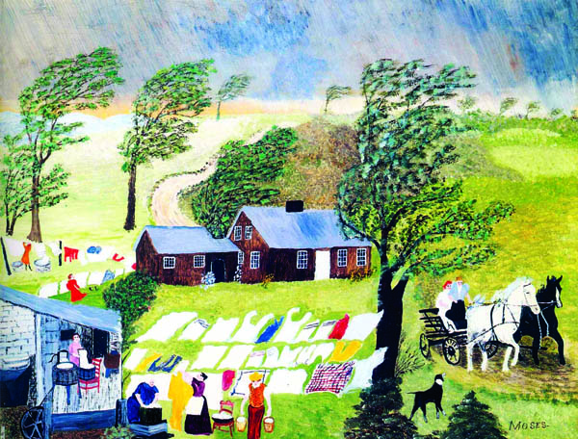
致我的孩子们：一百岁感言
今年，我一百岁了，趋近于人生尽头。回顾我的一生，在八十岁前，我一直默默无闻，过着平静的生活。八十岁后，未能预知的因缘际会，将我的绘画事业推向了巅峰，随之带来的效应，便是我成了所有美国人都耳熟能详的大器晚成的画家。
我的老伴已离世多年，孩子们也依次被我送走，我的同龄人也一个个离开了我。我觉得自己越活越年轻，越来越喜欢与年轻的曾孙辈们一起玩。他们累了、倦了，便喜欢围坐在我身旁，不嫌曾祖母絮叨，听我说些老掉牙的人生感悟。
有人问，你为什么在年老时选择了绘画，是认为自己在画画方面有成功的可能吗？我的生活圈从未离开过农场，我曾是个从未见过大世面的贫穷农夫的女儿、农场工人的妻子。在绘画前，我以刺绣为主业，后因关节炎不得不放弃刺绣，拿起画笔开始绘画。假如我不绘画的话，兴许我会养鸡。绘画并不是重要的，重要的是保持充实。不是我选择了绘画，而是绘画选择了我。
有年轻人来信，说自己迷茫困惑，犹豫要不要放弃稳定的工作，做自己喜欢的事情。人的一生，能找到自己喜欢的事情是幸运的。有自己兴趣爱好的人，才会生活得有趣，才可能成为一个有意思的人。当你不计功利地全身心做一件事情时，投入时的愉悦、成就感，便是最大的收获与褒奖。今年我一百岁了，往回看，我的一生好像是一天，但在这一天里我是尽力开心、满足的。我不知道怎样的生活更美好，我能做的只是尽力接纳生活赋予我的，让每一个当下完好无损。
七岁的曾孙女抬头问：“我可以像曾祖母一样开始绘画吗？现在开始还来得及吗？”我将她拥入怀里，摩挲着她的头发，紧握着她的小手，注视着她，认真回答：“任何人都可以作画，任何年龄的人都可以作画。”不喜欢绘画的人，也可以选择写作、歌唱或是舞蹈等，重要的是找到适合自己的道路，寻找到你心甘情愿为之付出时间与精力，愿意终生喜爱并坚持的事业。
人之一生，行之匆匆，回望过去，日子过得比想象的还要快。年轻时，爱畅想未来，到遥远的地方寻找未来，以为凭借努力可以改变一切，得到自己想要的。不到几年光景，年龄的紧迫感与生活的压力扑面而来，我们无一幸免地被卷入残酷的生活洪流，接受风吹雨打。
我的孩子们，投身于自己真正喜爱的事情时的专注与成就感，足以润色柴米油盐酱醋茶这些琐碎生活带来的厌倦与枯燥，足以让你在家庭生活中不过分依赖，保留独属于自己的一片小天地。寻觅到一个懂你、爱你的伴侣，两个人组成的小小世界，足以抵挡世间所有的坚硬，即使在面对生活的磨砺与残酷时，也不觉得孤苦，不会崩溃。孕育小生命的过程，会感觉到生命的奇迹，会获得从未有过的力量。当一双小手紧抓着你时，完全地被依赖与信任会让你感受到自我的强大，实现自我蜕变式的成长。
人生并不容易，当年华已逝、色衰体弱，孩子们，我希望你们回顾一生时，会因自己真切地活过而感到坦然，淡定从容地过好余生，直至面对死亡。
永远爱你们的摩西奶奶
（推荐者注：本文来自广州日报2015年1月18日B7版；原注：《人生永远没有太晚的开始》一书，【美】摩西奶奶著，老姜、张美秀译，新星出版社出版；文首配图为摩西奶奶的画作）
（注：学校关工网站刊发时间：2015年12月15日）

